Правила безопасности в компьютерном классе.
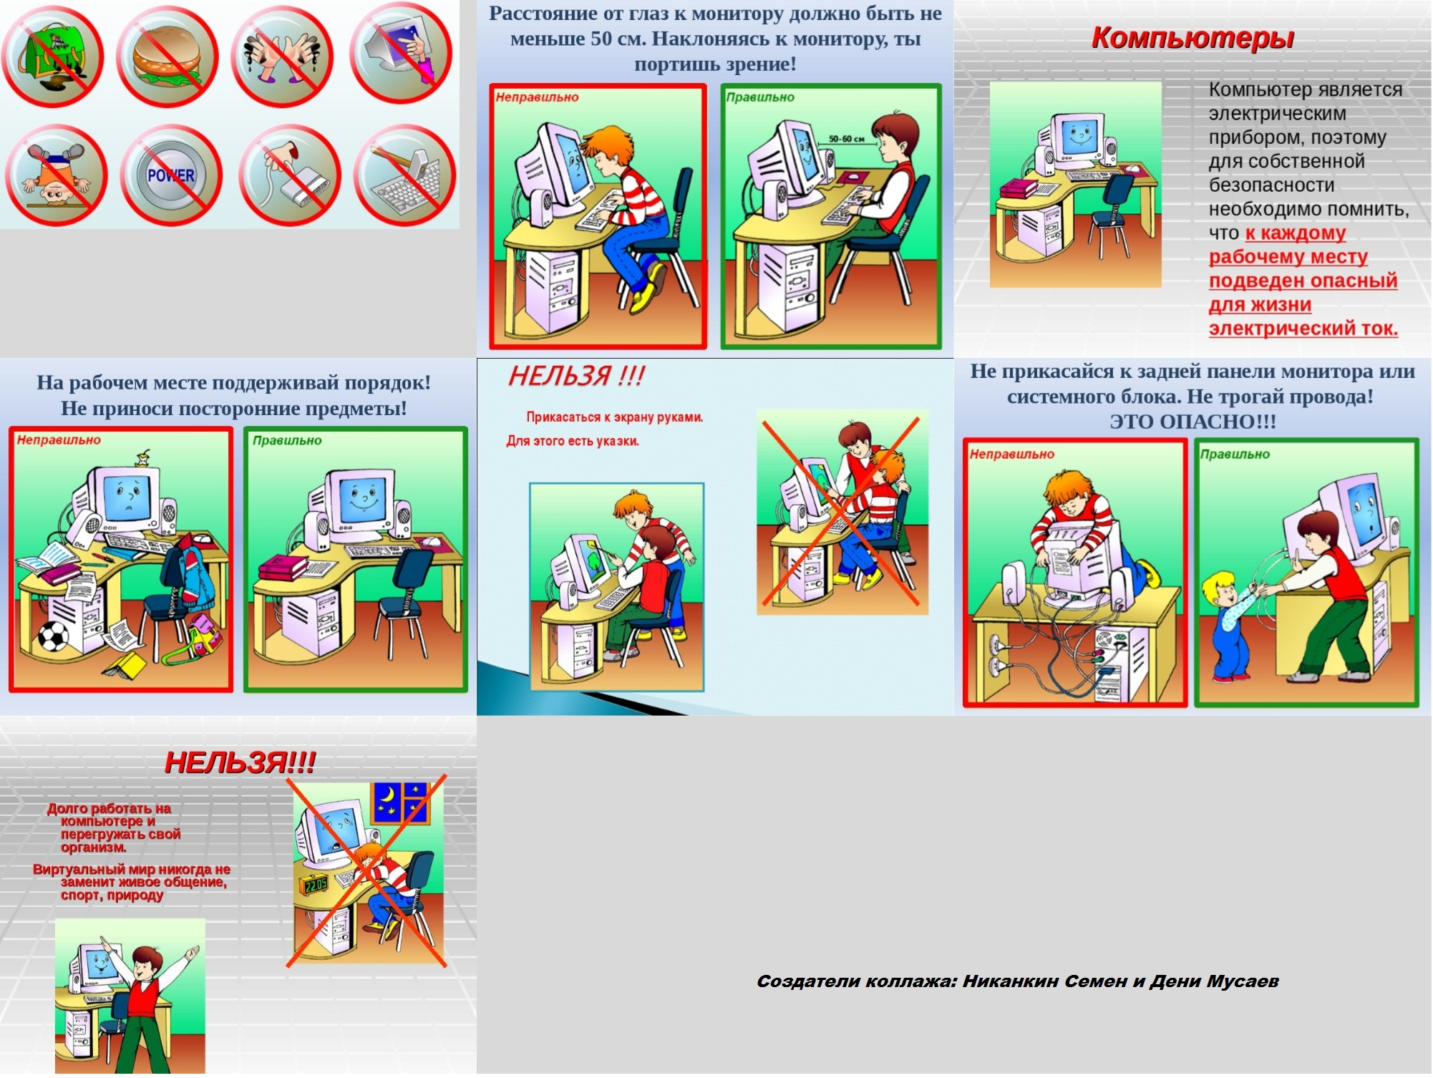

Сидельцев Стас и Свентицкий Игорь

